1. Những thông tin cần thống nhất:

Những trường thông tin tự động tạo ở ESB khi upload file vào hệ thống Filenet mới:

1. File name
2. Doc ID
3. Doc Desc
4. Doc Reference ID (GUID)
5. …
6. Migrate:
7. Dữ liệu up load mới

**date : 01/10/2019**

Khi app của shinhan đẩy request về ESB để truy vấn document

ESB sẽ xác định document đang có ngày scandedDate là ngày nào, lớn hơn hay bé hơn date

Nếu lớn hơn thì sẽ truy vấn ở hệ thống Filenet mới còn ngược lại thì sẽ truy vấn ở hệ thống CM cũ

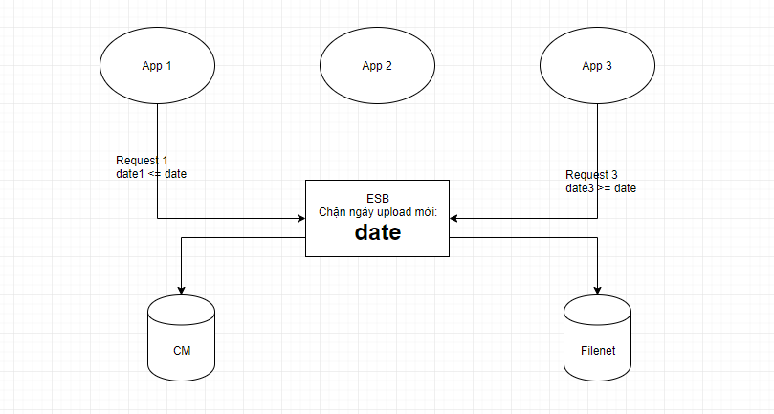

1. Migrate dữ liệu

Lấy 6 tháng gần nhất kể từ ngày 01/10/2019

01/04/2019 đến 01/10/2019

Chia làm 3 phân đoạn và mỗi phân đoạn sẽ chạy từ một app migrate

3 app sẽ chạy song song với nhau.

Chia phân đoạn như thế nào thì sẽ cùng nhau phân tích cấu trúc của doc or là phân theo ngày tháng quý để phân đoạn ra cho tối ưu.

Sau khi migrate dữ liệu xong thì sẽ dịch chuyển

**date : 01/04/2019**

để hệ thống ESB lưu lại **date** để truy vấn doc từ request của app shinhan theo hệ thống Filenet hay CM

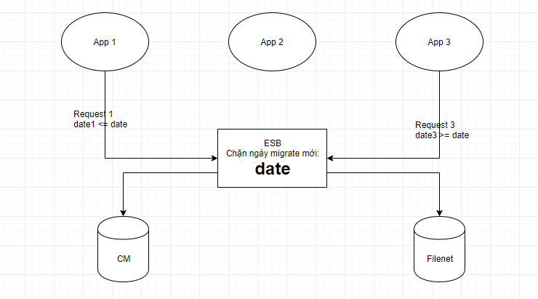

|  |  |  |  |  |  |  |
| --- | --- | --- | --- | --- | --- | --- |
|  |  |  |  |  |  |  |

Ví dụ:

1 ngày có 9GB data, 66MB mất 44s để upload => tầm 3h để upload 9GB (+- 30%)

1 tháng có tầm 270GB => tầm 90h để upload nếu ngày chạy 8h thì mất tầm 11 ngày để chạy